TRƯỜNG CAO ĐẲNG CÔNG NGHỆ THỦ ĐỨC

KHOA CÔNG NGHỆ THÔNG TIN

--------------------------------

BÁO CÁO KẾT THÚC MÔN HỌC

Lập trình di động 3

**ỨNG DỤNG ĐỌC TIN TỨC**

Giảng viên hướng dẫn: TRƯƠNG BÁ THÁI

Sinh viên thực hiện: Đỗ Minh Văn

Ngành: Công nghệ thông tin Lớp: CD16TT2 Khoá: 2016

*Tp. Hồ Chí Minh*, ngày 27 tháng 12 năm 2018

**NHẬT KÝ HOẠT ĐỘNG NHÓM**

|  |  |  |  |  |  |
| --- | --- | --- | --- | --- | --- |
| **Stt** | **Họ và tên** | **Công việc đã thực hiện** | **Tự đánh giá** | **Nhóm đánh giá** | **Chữ ký** |
| 1 | Đỗ Minh Văn | Thiết kế giao diện trang chủ |  |  |  |
| 2 |  |  |  |  |  |
| 3 |  |  |  |  |  |
| 4 |  |  |  |  |  |
| 5 |  |  |  |  |  |
| 6 |  |  |  |  |  |

MỤC LỤC

DANH MỤC BẢNG BIỂU, HÌNH VẼ, SƠ ĐỒ 4

CHƯƠNG 1. TỔNG QUAN VỀ REACT NATIVE 5

1. Giới thiệu tổng quan về React native 5

2. Kiến thức cơ bản về ES6 trong React native 5

3. Component trong react native 5

4. API Trong React Native 5

CHƯƠNG 2. PHÂN TÍCH THIẾT KẾ HỆ THỐNG 6

2.1 Phân tích hệ thống 6

2.1.1. Feature/Component #1: MyMobile Registration screen 6

2.1.1.1 User Interfaces 6

2.1.1.2. Functional Requirements 6

2.2 Thiết kế hệ thống 8

2.2.1. Sudoku Main Screen 8

2.2.1.1. Screen Shot for Sudoku Main Screen 8

2.2.1.2. Objects and actions for Sudoku Main Screen 9

CHƯƠNG 3. CÀI ĐẶT VÀ KIỂM THỬ 10

3.1 Cài đặt 10

3.2 Kiểm thử 10

CHƯƠNG 4. KẾT QUẢ ĐẠT ĐƯỢC 11

4.1 Kết quả đạt được 11

4.2 Các kết luận và kiến nghị 11

PHỤ LỤC 12

TÀI LIỆU THAM KHẢO 13

# DANH MỤC BẢNG BIỂU, HÌNH VẼ, SƠ ĐỒ

# CHƯƠNG 1. TỔNG QUAN VỀ REACT NATIVE

## Giới thiệu tổng quan về React native

React Native là một framework do công ty công nghệ nổi tiếng Facebook phát triển nhằm mục đích giải quyết bài toán hiệu năng của Hybrid và bài toán chi phí khi mà phải viết nhiều loại ngôn ngữ native cho từng nền tảng di động.

Chúng ta sẽ build được ứng dụng React Native, và chúng ta cũng có thể build ứng dụng đó một cách đa nền tảng (multi-platform) chứ không phải là một “mobile web app”, không phải là “HTML5 app”, và cũng không phải là một “hybrid app” hay cũng không chỉ build trên iOS hay Android mà chúng ta build và chạy được cả hai hệ sinh thái.

React Native đó chính là chúng ta chỉ cần sử dụng JS để phát triển được một ứng dụng di động hoàn chỉnh.

Ưu Điểm:

* Hiệu quả về mặt thời gian khi mà bạn muốn phát triển một ứng dụng nhanh chóng.
* Hiệu năng tương đối ổn định.
* Cộng đồng phát triển mạnh.
* Tiết kiệm tiền.
* Team phát triển nhỏ.
* Ứng dụng tin cậy và ổn định.
* Xây dựng cho nhiều hệ điều hành khác nhau với ít native code nhất.
* Trải nghiệm người dùng tốt hơn là hybrid app.

Nhược Điểm:

* Vẫn đòi hỏi native code.
* Hiệu năng sẽ thấp hơn với app thuần native code.
* Bảo mật không cao do dựa trên JS.
* Quản lý bộ nhớ.
* Khả năng tùy biến cũng không thực sự tốt đối với một vài module.

## Kiến thức cơ bản về ES6 trong React native

**ES6 l**à phiên bản mới nhất của bộ tiêu chuẩn **ECMAScript** – một bộ đặc tả tiêu chuẩn dành cho Javascript do Hiệp hội các nhà sản xuất máy tính Châu Âu (European Computer Manufacturers Association – ECMA) đề xuất.

## CÁC CHỨC NĂNG MỚI CỦA ES6

### ARROW

Arrow là một dạng viết tắt của các function sử dụng dấu =>, tương tự như trong C#, Java 8,…

// Expression bodies

var odds = evens.map(v => v + 1);

var nums = evens.map((v, i) => v + i);

var pairs = evens.map(v => ({even: v, odd: v + 1}));

// Statement bodies

nums.forEach(v => {

  if (v % 5 === 0)

    fives.push(v);

});

// Lexical this

var bob = {

  _name: "Bob",

  _friends: [],

  printFriends() {

    this._friends.forEach(f =>

      console.log(this._name + " knows " + f));

  }

}

**CLASS**

Đối với Javascript truyền thống, để sử khai báo và kế thừa các class, chúng ta phải thiết kế theo hướng sử dụng Prototype (prototype-based OO). Việc khai báo và kế thừa các class trong ES6 dễ hơn rất nhiều với cú pháp gần giống với Java và C++, ngoài ra, class trong ES6 cũng hỗ trợ kế thừa thông qua prototype, các static method, constructor,…

class SkinnedMesh extends THREE.Mesh {

  constructor(geometry, materials) {

    super(geometry, materials);

    this.idMatrix = SkinnedMesh.defaultMatrix();

    this.bones = [];

    this.boneMatrices = [];

    //...

  }

  update(camera) {

    //...

    super.update();

  }

  get boneCount() {

    return this.bones.length;

  }

  set matrixType(matrixType) {

    this.idMatrix = SkinnedMesh[matrixType]();

  }

  static defaultMatrix() {

    return new THREE.Matrix4();

  }

}

### XỬ LÝ CHUỖI

Xử lý chuỗi trong ES6 đã trở nên dễ dàng và tiện dụng hơn rất nhiều, mang hơi hướng của các ngôn ngữ như Python, Perl,… đặc biệt, hỗ trợ chuỗi nhiều dòng, đây có lẽ là một cải tiến khiến rất nhiều người cảm thấy thích thú.

// Basic literal string creation

`In JavaScript 'n' is a line-feed.`

// Multiline strings

`In JavaScript this is

 not legal.`

// String interpolation

var name = "Bob", time = "today";

`Hello ${name}, how are you ${time}?`

### GIÁ TRỊ DEFAULT CHO THAM SỐ

Ở phiên bản này, Javascript đã có thể sử dụng các giá trị mặc định cho tham số truyền vào các hàm như những ngôn ngữ lập trình khác như C++, C#.

function f(x, y=12) {

   // y = 12 nếu không truyền giá trị cho nó (hoặc truyền undefined)

   return x + y;

}

f(3) == 15

### TRUYỀN THAM SỐ KHÔNG XÁC ĐỊNH SỐ LƯỢNG

Việc này trước đây có thể thực hiện thông qua biến arguments có trong từng hàm, nhưng giờ đây chúng ta có thể sử dụng nó một cách linh hoạt hơn rất nhiều.

function f(x, ...y) {

  // y là một mảng

  return x * y.length;

}

f(3, "hello", true) == 6

### TRUYỀN THAM SỐ THÔNG QUA TỪNG PHẦN TỬ CỦA MẢNG

Với kĩ thuật này, bạn có thể truyền một mảng hoặc một đối tượng vào một hàm, các phần tử của mảng/đối tượng này sẽ được tự động truyền vào thành các tham số của hàm đó

function f(x, y, z) {

  return x + y + z;

}

// Pass each elem of array as argument

f(...[1,2,3]) == 6

### TỪ KHOÁ LET VÀ CONST

const, đúng như tên gọi của nó, là cách khai báo hằng số, một hằng số thì không thể thay đổi giá trị được.

const x = 10;

x = 5; // Lỗi

let cũng là một dạng khai báo biến giống như var, tuy nhiên, biến được định nghĩa bằng từ khoá let có phạm vi truy cập khép kín trong khối lệnh chứa nó.

function testLet() {

    // a *không* truy cập được tại đây

    for( let a = 0; a < 5; a++ ) {

        // a chỉ truy cập được trong này

    };

    // a *không* truy cập được tại đây

};

### MODULES

// lib/math.js

export function sum(x, y) {

  return x + y;

}

export var pi = 3.141593;

// app.js

import * as math from "lib/math";

alert("2π = " + math.sum(math.pi, math.pi));

// otherApp.js

import {sum, pi} from "lib/math";

alert("2π = " + sum(pi, pi));

### MAP, SET, WEAKMAP, WEAKSET

ES6 còn giới thiệu thêm một số kiểu dữ liệu mới để hỗ trợ chúng ta thực hiện các thuật toán phức tạp hơn.

// Sets

var s = new Set();

s.add("hello").add("goodbye").add("hello");

s.size === 2;

s.has("hello") === true;

// Maps

var m = new Map();

m.set("hello", 42);

m.set(s, 34);

m.get(s) == 34;

// Weak Maps

var wm = new WeakMap();

wm.set(s, { extra: 42 });

wm.size === undefined

// Weak Sets

var ws = new WeakSet();

ws.add({ data: 42 });

## Component trong react native

Trong React, chúng ta xây dựng trang web sử dụng những thành phần (component) nhỏ. Chúng ta có thể tái sử dụng một component ở nhiều nơi, với các trạng thái hoặc các thuộc tính khác nhau, trong một component lại có thể chứa thành phần khác. Mỗi component trong React có một trạng thái riêng, có thể thay đổi, và React sẽ thực hiện cập nhật component dựa trên những thay đổi của trạng thái.

Một số component cơ bản:

# Component lifecycle

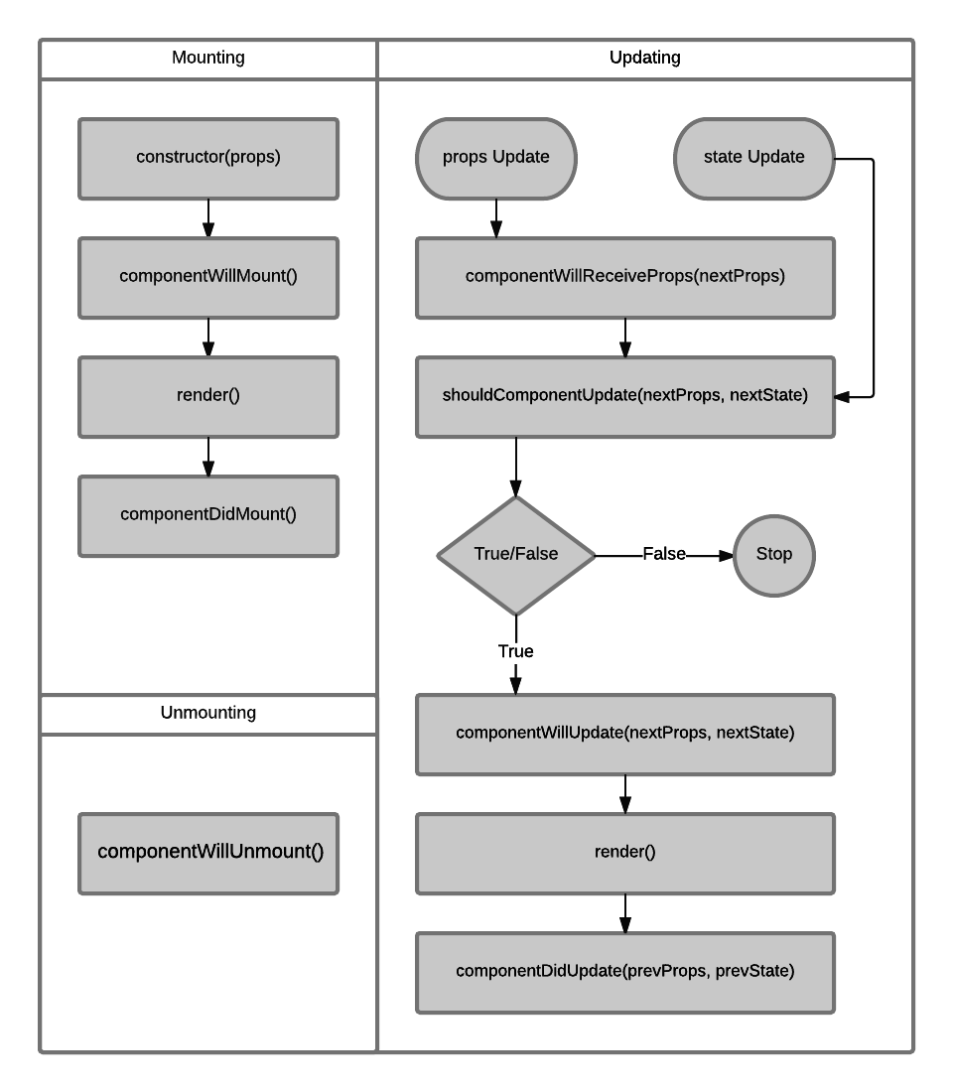

## Mounting:

constructor(props)

Hàm khởi tạo này là hàm đầu tiên được gọi khi một Component được tạo ra.

Tại đây thường thì chúng ta sẽ khởi tạo các giá trị ban đầu của state, đọc ra giá trị props được truyền vào hoặc bind các hàm của class.

componentWillMount()

Khi hàm này được gọi đến thì component của chúng ta đã được khởi tạo thông qua constructor . Thường thì trong hàm này chúng ta ko nên thay đổi state hãy khởi tạo state trong constructor.

render()

Đây là một hàm bắt buộc phải có trong một component class. Hàm này trả về các React element (thường thì tạo bằng JSX).

Tại đây thì nó sẽ phân tích state và props của Component này để vẽ lên DOM. Chúng ta ko nên thay đổi state trong hàm này mà hãy làm ở những chỗ khác.

componentDidMount()

Hàm này được gọi sau khi component đã được khởi tạo và vẽ lên DOM. Nếu bạn cần lấy dữ liệu từ server thì đây là nơi thích hợp để request API.

## Updating

componentWillReceiveProps(nextProps)

Chú ý: Hàm này sẽ bị deprecated trong tương lai.

Hàm này sẽ được gọi đến khi một component (đã qua giai đoạn mounting) nhận được props mới. Nếu bạn cần update state tương ứng với thay đổi của props thì bạn có thể làm tại đây, bằng việc so sánh this.props (props hiện tại) và nextProps (props mới). Chú ý là nếu bạn gọi setState thì hàm này sẽ không được gọi đâu, nhìn tên hàm là biết.

shouldComponentUpdate()

Hàm này khá đặc biệt bởi nó quyết định việc các hàm khác của vòng đời có được chạy hay không. Mặc định nó sẽ trả về true, và nếu trả về false thì những hàm như componentWillUpdate, render, componentDidUpdate sẽ không được gọi. Về cơ bản, chúng ta không nên thực hiện những tiến trình so sánh quá phức tạp trong này, mà thay vào đó hãy sử dụng PureComponent (tự động perform shallow equal với state và props). Trong tương lai, React sẽ chỉ coi hàm này là một gợi ý cho việc có nên update lại component hay không, nghĩa là kể cả bạn có trả về false nhưng sẽ không đảm bảo là component không được update.

componentWillUpdate(nextProps, nextState)

Hàm này được gọi ngay trước khi render khi nhận được props hoặc state mới. Tuy chúng ta có cả state và props mới tại đây, chúng ta không thể gọi setState trong hàm này, hoặc làm bất cứ cái gì có thể gây ra update cho component. Trong hầu hết trường hợp thì chúng ta có thể thay hàm này bằng componentDidUpdate().

render()

Chúng ta chỉ nhìn thấy thay đổi trong DOM khi hàm này được gọi trong một component. Như đã nói ở trên, một trong những cách để hàm này được gọi đó là sử dụng setState. Render trong giai đoạn này chỉ đc gọi khi shouldComponentUpdate() trả về true, và nếu state hoặc props thay đổi.

componentDidUpdate(prevProps, prevState)

Hàm này được gọi ngay khi DOM được update. Bạn có thể truy cập state và props cũ tại đây, và có thể thực hiện so sánh với state và props hiện tại để tiến hành request API hay làm gì đó khi có thay đổi.

## Unmounting

componentWillUnmount()

Hàm này sẽ được gọi mỗi khi một component bị xoá khỏi DOM. Đây là lúc để bạn có thể thực hiện những công việc như clear dữ liệu, tắt các connection. Ví dụ nếu bạn có một component chat real time, bạn có thể khởi tạo connection trong componentWillMount và close connection trong componentWillUnmount. Nếu bạn không đóng các connection thì nó sẽ vẫn tồn tại ở đấy và làm chậm ứng dụng.

## 4. API Trong React Native

React Native cung cấp module [Fetch API](https://developer.mozilla.org/en-US/docs/Web/API/Fetch_API) để sử dụng cho việc kết nối network. Fetch sẽ rất thân thuộc nếu như bạn đã đã từng sử dụng XMLHttpRequest hoặc các networking APIs trước đây. Bạn có thể sẽ cần phải tham khảo hướng dẫn sử dụng Fetch [tại đây](https://developer.mozilla.org/en-US/docs/Web/API/Fetch_API/Using_Fetch) để có được thêm các thông tin.

**Tạo một HTTP Request**

Khi bạn muốn lấy nội dung bằng cách gọi đơn giản nhất từ một URL, rất đơn giản bạn chỉ cẩn đặt URL đó trong fetch:

fetch('https://mywebsite.com/mydata.json')

Fetch sẽ có một số tùy chọn tham số để bạn có thể tùy chỉnh HTTP request. Ví như bạn muốn thêm cụ thể một header nào đó và muốn gọi với phương thức POST. Ví dụ dưới đây sẽ cho các bạn thấy một cách đơn giản các tùy chọn:

fetch('https://mywebsite.com/endpoint/', {

method: 'POST',

headers: {

'Accept': 'application/json',

'Content-Type': 'application/json',

},

body: JSON.stringify({

firstParam: 'yourValue',

secondParam: 'yourOtherValue',

})

})

Để có được các cái nhìn đầy đủ hơn các bạn có thể đọc thêm ở tài liệu [Fetch Request docs](https://developer.mozilla.org/en-US/docs/Web/API/Request).

**Xử lý response**

Ví dụ ở bên trên đã cho các bạn thấy cách để tạo ra một request. Và trong phần này, khi các bạn muốn xử lý dữ liệu lấy được về thì phần này sẽ nói rõ hơn về cách thức xử lý dữ liệu sau khi được lấy về.

Networking bản chất là một hình thức bất đồng bộ (Lan man một chút, vì sự bất đồng bộ này mà ở Android từ API 11 trở lên hệ điều hành đã ngăn cản việc chạy Network trên main thread để ngăn cản độ trễ của chương trình trong thời gian chờ dữ liệu mạng được trả về dưới client). Phương thức Fetch sẽ trả về một [Promise](https://developer.mozilla.org/en-US/docs/Web/JavaScript/Reference/Global_Objects/Promise), điều này sẽ dễ dàng để các bạn có thể viết các đoạn code xử lý cho các thao tác bất đồng bộ:

function getMoviesFromApiAsync() {

return fetch('https://facebook.github.io/react-native/movies.json')

.then((response) => response.json())

.then((responseJson) => {

return responseJson.movies;

})

.catch((error) => {

console.error(error);

});

}

Bạn cũng có thể sử dụng mẫu cấu trúc ES2017 về async/await trong ứng dụng React Native:

async function getMoviesFromApi() {

try {

let response = await fetch('https://facebook.github.io/react-native/movies.json');

let responseJson = await response.json();

return responseJson.movies;

} catch(error) {

console.error(error);

}

}

Đừng quên câu lệnh catch để bắt bất kỳ một lỗi nào xảy ra khi mà bạn thực hiện fetch. Bên cạnh đó chúng ta cũng không nên âm thầm bỏ qua các lỗi.

Mặc đinh, iOS sẽ khóa tất cả những request nào không được mã hóa khi sử dụng SSL. Nếu như bạn muốn fetch từ một cleartext URL (là URL được bắt đầu với http), bạn sẽ cần phải thêm một ngoại lệ App Transport Security. Nếu như bạn biết thời gian trước để có thể truy cập vào một domain sẽ cần rất nhiều các lớp bảo mật nên sẽ có rất nhiều các ngoại lệ được thêm vào để bắt ngoại lệ ở mỗi lớp bảo mật. Nếu như tên miền không được biết trong quá trình ứng dụng chạy thì bạn có thể [vô hiệu hóa hoàn toàn AST](https://facebook.github.io/react-native/docs/integration-with-existing-apps.html#app-transport-security). Chú ý rằng dù thế nào thì từ tháng 1 năm 2017, [Apple Reviewing team của App Store sẽ yêu cầu một lý do hợp lý nếu như bạn muốn vô hiệu hóa ATS](https://forums.developer.apple.com/thread/48979). Bạn có thể xem [Apple's documentation](https://developer.apple.com/library/ios/documentation/General/Reference/InfoPlistKeyReference/Articles/CocoaKeys.html#//apple_ref/doc/uid/TP40009251-SW33) để biết thêm thông tin.

**Sử dụng các thư viện Networking khác**

[XMLHttpRequest API](https://developer.mozilla.org/en-US/docs/Web/API/XMLHttpRequest) là một thành phần được tích hợp sẵn vào trong React Native. Điều này đồng nghĩa với việc bạn có thể sử các thư viện của bên thứ ba như [frisbee](https://github.com/niftylettuce/frisbee) hoặc [axios](https://github.com/mzabriskie/axios) và thao tác trên chúng. hoặc bạn cũng có thể sử dụng XMLHttpRequest API nếu như bạn muốn. Bạn có thể xem ví dụ ngay dưới đây:

var request = new XMLHttpRequest();

request.onreadystatechange = (e) => {

if (request.readyState !== 4) {

return;

}

if (request.status === 200) {

console.log('success', request.responseText);

} else {

console.warn('error');

}

};

request.open('GET', 'https://mywebsite.com/endpoint/');

request.send();

Mô hình bảo mật của XMLHttpRequest là khác biệt so với web. nó dường như là không có khái niệm trong một ứng dụng native, bạn có thể đọc trong [CORS](http://en.wikipedia.org/wiki/Cross-origin_resource_sharing).

**Hỗ trợ WebSocket**

React Native đồng thời hỗ trợ [WebSocket](https://developer.mozilla.org/en-US/docs/Web/API/WebSocket), một phương tức tạo kênh kết nối liên tục bằng cách sử dụng kết nối TCP.

var ws = new WebSocket('ws://host.com/path');

ws.onopen = () => {

// connection opened

ws.send('something'); // send a message

};

ws.onmessage = (e) => {

// a message was received

console.log(e.data);

};

ws.onerror = (e) => {

// an error occurred

console.log(e.message);

};

ws.onclose = (e) => {

// connection closed

console.log(e

Như vậy với bài hướng dẫn này bạn đã có thể tích hợp các liên kết internet vào trong ứng dụng của mình, đã có rất nhiều thứ có thể làm được sau bài hướng dẫn này rồi. Và trong bài hướng dẫn sau tôi sẽ nói nhiều hơn về cách sử dụng, trao đổi dữ liệu giữa các màn hình trong ứng dụng React Native. Các bạn chờ tiếp nhé.

# CHƯƠNG 2. PHÂN TÍCH THIẾT KẾ HỆ THỐNG

## 2.1 Phân tích hệ thống

### 2.1.1. Màn hình trang chủ

#### 2.1.1.1 User Interfaces



*Image1: Trang chủ*

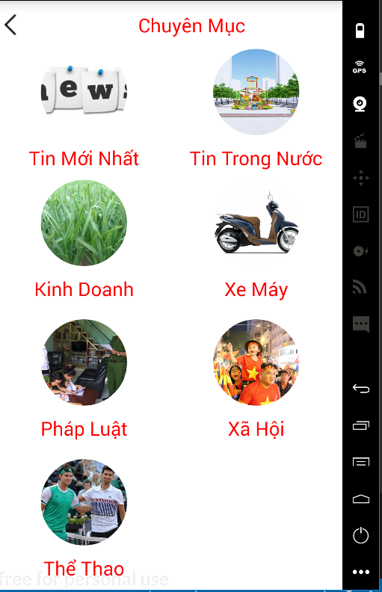

*Màn hình :danh mục*

**

*Màn hình: chi tiết*

#### 2.1.1.2. Functional Requirements

|  |  |  |  |
| --- | --- | --- | --- |
| **Item** | **Description** | **Action** | **Response** |
| **Màn hình trang chủ** | Màn hình trang chủ sử dụng:  Image  Text  Flatlist | N/A | N/A |
|  | Image |  | Hiển thị hình ảnh của tin tức |
|  | Text | Click vào text | Đi tới trang chi tiết của tin đó |
|  | Flatlist |  | Hiển thị các tin có trong cơ sở dữ liệu(5 tin 1 trang) |
|  | Icon danh mục | Click vào icon | Hiển thị ra trang danh mục tất cả loại tin |
|  | Icon admin | Click vào icon | Hiển thị ra giao diện đăng nhập hoặc đăng ký vào hệ thống |
| **Màn hình Danh mục** | Màn hình danh mục sử dụng:  Image  Text |  |  |
|  | Image, text | Click vào image hoặc text | Đi tới trang chủ và hiển thị ra tất cả các tin thuộc thể loại đó |
| **Màn hình Chi tiết** | Màn hình chi tiết sứ dụng :  Text,Scollview |  |  |
|  | Text, Scollview |  | Hiển thị ra tất cả nội dung của tin đã được chọn |

## 2.2 Thiết kế hệ thống

### 2.2.1. Màn hình Trang chủ

#### 2.2.1.1. Giao diện trang chủ



#### 

#### 2.2.1.2. Đối tượng và chức năng trên trang chủ

Đối tượng :

* Icon danh mục:
* Icon admin:
* Flatlist

Actions:

Nhấn vào icon danh mục:

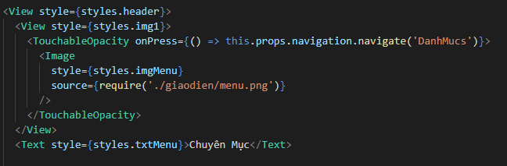

Thực hiện hàm onPress di chuyển tới trang danh mục thông qua phương thức navigation

Nhấn vào icon Admin:

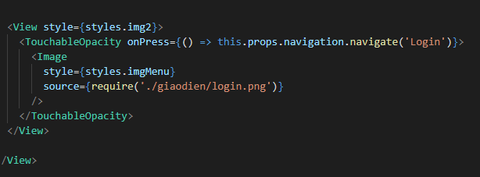

Thực hiện hàm onPress di chuyển tới trang đăng nhập thông qua phương thức navigation

Flastlist:

Hiển thị tất cả tin khi load chương trình lên

Sử dụng componentDidmout để khởi chạy đầu tiên và load dữ liệu về thong qua phương thức fetch

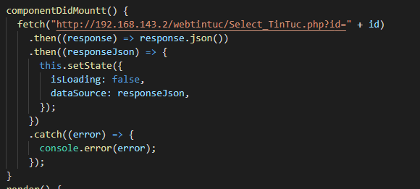

### 2.2.2. Màn hình Danh Mục

#### 2.2.2.1. Giao diện Danh Mục



#### 2.2.2.2. Đối tượng và chức năng trên Danh Mục

Đối tượng :

Text và Image

Chức năng:

Khi nhấn vào text hoặc image:

Sẽ thực hiện navigation chuyển qua trang chủ và truyền theo tham số id và title để lấy dữ liệu về

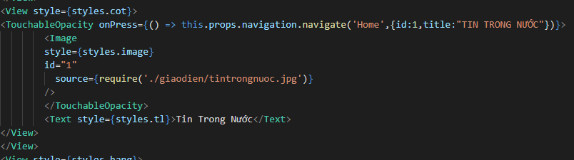

# Bên trang chủ sẽ lấy về id và tiếp tục thực hiện fetch giá trị từ webservice trả về

# 

### 2.2.2. Màn hình Chi Tiết

#### 2.2.2.1. Giao diện Chi Tiết



#### 2.2.2.2. Đối tượng và chức năng trên Chi Tiết

Đối tượng Scollview

Action:

Click vào tieu đề trên trang chủ để truyền tham số qua trang chủ

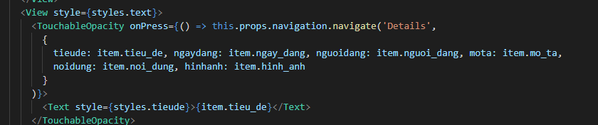

Hiển thị chi tiết 1 tin bằng cách nhận tham số truyền qua từ trang chủ



# Sử dụng câu lệnh trên để nhận giá trị gửi qua từ trang chủCHƯƠNG 3. CÀI ĐẶT VÀ KIỂM THỬ

## 3.1 Cài đặt

## 3.2 Kiểm thử

Các Test case của hệ thống là gì?

Kết quả kiểm thử ra sao?

# CHƯƠNG 4. KẾT QUẢ ĐẠT ĐƯỢC

## 4.1 Kết quả đạt được

Hiển thị được danh sách bài viết



Click vào image hiển thị trang danh mục



Click vào tiêu đề hiển thị chi tiết bài viết



Click vào image admin hiển thị trang đăng nhập vào hệ thống

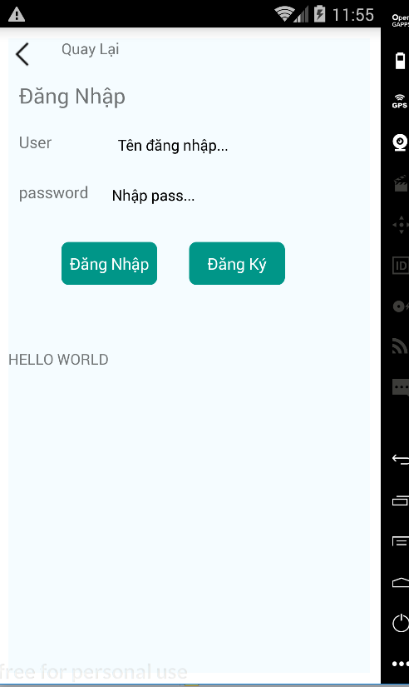

## 4.2 Các kết luận và kiến nghị

- Những điểm đã làm được

* Sử dụng được flatlist fetch dữ liệu từ webservice đổ vào
* Hiểu được một số tính năng, các component của react native

- Những điểm chưa làm được

* Kết nối các chức năng chưa được logic
* Còn giao diện chưa xử lý kịp

- Các chức năng bổ sung nếu có thêm thời gian…

Thiết kế lại giao diện và thêm đầy đủ tính năng của 1 App tin tức

# PHỤ LỤC

# TÀI LIỆU THAM KHẢO